

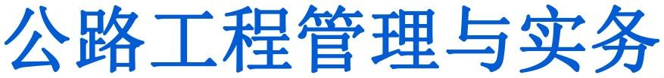

真题答案及解析

一 、 单项选择题 ( 共 20 题 ， 每题 1 分 ， 每题 的备选项 中 ， 只有 一 个最符合题意 。)

1. . 关于填土路堤施工过程质量控制的说法，正确的是()。
   1. 施工过程中每填筑三层后应进行压实度检测
   2. 压实度检测频率由现场监理工程师确定
   3. 填土路堤压实度检测只能采用灌砂法
   4. 施工过程中，每填筑2m宜检测路基中线和宽度



选项A,施工过程中，每一压实层均应进行压实度检测。选项C,压实度检测可采用灌砂法、 环刀法等方法 。选项D, 施工过程中 ， 每填筑2 m宜检测路线中线和宽度 。选项B, 检测频率为每1000 m² 不少于2点。



1. .下列对路基常用爆破方法的描述，符合光面爆破特征的是()。
   1. 在没有侧向临空面和最小抵抗线的情况下，用控制药量爆破的方法，使拟爆体与山体分开，作为隔振减 震带
   2. 两相邻药包或前后排药包以若干毫秒的时间间隔依次起爆
   3. 在有侧向临空面的情况下，用控制抵抗线和药量的方法进行爆破
   4. 利用爆能将大量土石方按照指定的方向，挪移到一定的位置并堆积成光滑平整的路堤



 A选项是预裂爆破，B选项是微差爆破，D选项是定向爆破。

1. . 关于岩爆地段隧道施工的说法，正确的是()。
   1. 隧道应采用严格控制装药量的光面爆破技术
   2. 一般情况下，每循环进尺宜控制在2.0~2.5m
   3. 防岩爆锚杆可采用能及时受力的锚杆，锚杆长度应不大于1.5m
   4. 开挖后应滞后进行喷射混凝土封闭



A正确。应采用光面爆破技术，使隧道周边圆顺，减少应力集中；严格控制装药量，减少对 围岩的扰动。B错误。控制循环进尺，采用短进尺， 一般情况下，每循环进尺宜控制在1.0~1.5m,最大不得大于2m。C错误。防岩爆锚杆可采用楔管式、缝管式、水胀式等能及时受力的锚杆， 以调整围岩应力分布及加固围岩。锚杆长度宜为2m左右，间距宜为0.5~ 1.0 m。D错误。开挖后应及时喷纤维混凝土封闭， 厚度宜为5 ~ 8 cm。

4 .关于公路配电工程所采用的钢管及其敷设的说法正确的是()。



1. 潮湿场所应采用薄壁钢管
2. 钢管外壁应做防腐处理，内壁可不进行防腐处理

1

1. 镀锌钢管应采用螺纹连接或套管紧定螺栓连接
2. 钢管伸入到接线盒内的管口与地面的距离应不大于100m



 钢管敷设应满足以下要求： (1)潮湿场所和直埋于地下时应采用厚壁钢管干燥场所应采用薄壁钢管。A错误。 (2)钢管的内壁、外壁均应做防腐处理。钢管不应有折扁和裂缝，管内应无铁屑及毛刺， 切断口应平整， 口应光滑。B错误。 (3)镀锌钢管和薄壁钢管应采用螺纹连接或套管紧定螺栓连接。C正确。 (4)明配钢管或暗配镀锌钢管与盒(箱)连接应采用锁紧螺母或护套帽固定，与设备连接时，应敷设到设备的接线盒内，与地面的距离宜大于200mm。D错误。 (5)镀锌钢管的跨接接地线宜采专用接地线、卡跨接。

1. 公路工程中，常常将“S”曲线与() 合并于同一图表中，称之公路工程进度表。

A.横道图B.垂直图C.斜率图

D. 网络图



 在公路工程中，常常将“S”曲线和横道图合并于同一张图表中，称之为“公路工程进度表”,

既能反映各分部(项)工程的进度，又能反映工程总体的进度。

1. 目前，我国沥青混凝土配合的设计采用()。

A.旋转压实试验配合比设计法B.最大密度试验

1. 马歇尔试验配合比设计法
2. 最大强度试验



 沥青混凝土配合比设计采用马歇尔试验配合比设计法。该法是首先按配合比设计拌制沥青混 合料，然后制成规定尺寸试件，12h之后测定其物理指标(包括表观密度、空隙率、沥青饱和度、矿料间隙 率等), 然后测定稳定度和流值。

1. . 根据《公路工程质量检验评定标准第一册土建工程》,公路工程质量评定的最小工程单元是() 。 A.施工工序

B.分项工程C.分部工程D.单位工程



# 同一个工程中大小关系(由大到小):单项工程、单位工程、分部工程、分项工程。根据《公 路工程质量检验评定标准第一册土建工程》JTGF80/1-2017,分项工程完工后，应根据评定标准进行评定。 隐蔽工程隐蔽前应检查合格。分部工程、单位工程完工后，应汇总评定所属分项工程、分部工程质量资料， 检查外观质量，对工程进行评定。



1. 公路工程项目职业健康安全管理体系实施与控制的核心是()。A.一岗双责
2. 三个必须原则
3. 安全管理“五同时” D.安全生产责任制



以安全生产责任制为核心，建立健全本单位安全生产规章制度，落实“一岗双责、党政同责、 失职追责”和“管行业必须管安全、管业务必须管安全、管生产经营必须管安全”的“三个必须”原则。 体现在计划、布置、检查、总结、评比生产工作的同时，计划、布置、检查、总结、评比安全生产工作， 即安全管理“五同时”。



1. 预应力钢丝，钢纹线，螺纹钢筋进场分批检验时，每批质量分别应不大于( )。

A. 100t,60t 60t B.60t 100t 60t C.60t 60t 100t

D.60t 100t 100t

**【参考答案】**C

**【老师解析】**预应力筋进场时应分批验收，验收时，除应对其质量证明书、包装、标志和规定等进行检查外， 尚须按下列规定进行检查：

10 水泥混凝土路面铺筑方式中技术层次、装备水平和施工要求最高的是( )。

* 1. 小型机械
  2. 三棍轴机组C碾压混凝土

D. 滑模摊铺机

**【参考答案】**D

**【老师解析】**水泥混凝十路面的施工方法

滑模摊铺技术在我国自1991年开始.经过多年推广应用，已经成为我国在高等级公路水泥混凝+路面施工中广泛 采用的工程质量最高、施工速度最快、装备最现代化的高新成熟技术

1. 下列哪种盾构机属于密闭式盾构机类型( )。
2. 手掘式
3. 半机械式
4. 机械式
5. 土压式

**【参考答案】**D

**【老师解析】**盾构机按开挖面是否封闭划分，可分为密闭式和敞开式两类；按平衡开挖面土压与水压的原 理不同，密闭式盾构机又可分为土压式和泥水式两种；敞开式盾构机按开挖方式划分，可分为 手掘式、半机械式和机械式三种。

1. 下列可作为预防路基横向裂缝的措施是( )。
2. 路基填料禁止使用液限大于50 、塑性指数小于26 的土
3. 同一填筑层不得混用不同种类的土
4. 路床底以下的路基填筑，严格控制每一填筑层的含水率，标高、平整度的控制可适当放 宽 D. 路基顶填筑层压实厚度小于8cm

**【参考答案**】B

1. . 关于热拌沥青混合料基层压实的说法， 正确的是()。
2. 热拌沥青混合料的压实应按初压和终压( 包括成型)两个阶段进行
3. 初压时，压路机应从公路中心向外侧碾压，相邻碾压带应重叠13 ≈1/2 轮宽
4. 终压可选用双轮钢筒式压路机或关闭振动装置的压路机进行碾压，不宜少于两遍且无轮 迹 D.初压应在混合料摊铺后较高温度下进行，终压成型的终了温度不作要求

**【参考答案】**C

1 4 . 下列可用作高速公路沥青路面上面层的是( )

1. 沥青表面处治路面
2. 沥青贯入式路面
3. 沥青碎石路面
4. 沥青混凝士路面

**【参考答案】**D

1. 关于基坑开挖安全防护要求的说法，正确的是( )。
2. 在基坑边缘与荷载之间应设置护道，基坑深度不大于4m时，护道宽度不大于0.5m
3. 在基坑边缘与荷载之间应设置护道，基坑深度大于4m时，护道宽度为1m
4. 深基坑四周距基坑边缘不大于0.5m处应设置钢管护栏，挂密目式安全网
5. 基坑周边1m范围内不得堆载和停放设备

**【参考答案】**D

1. 下列关于悬臂浇筑边跨合龙施工流程的表述，正确的是( )。
2. 施工准备及模架安装→ 设置平衡重→合龙锁定→普通钢筋及预应力管道安装→浇筑合龙段混凝土→ 预应力施

工→拆模、落架

1. 施工准备及模架安装→ 设置平衡重→普通钢筋及预应力管道安装→合龙锁定→浇筑合龙段混凝土→预应力施 工→拆模、落架
2. 施工准备及模架安装→普通钢筋及预应力管道安装→ 设置平衡重→合龙锁定→浇筑合龙段混凝土→预应力 施 工→拆模、落架
3. 施工准备及模架安装→普通钢筋及预应力管道安装→合龙锁定→ 设置平衡重→浇筑合龙段混凝土→预应力施

工→拆模、落架

**【参考答案】** B

1. 关于隧道开挖方法及其适用范围的说法，正确的是( )。
2. V级围岩中小跨度隧道在采用了有效的加固措施后，可采用全断面法开挖
3. 台阶法适用于Ⅲ~IV级围岩的单向四车道隧道
4. 环形开挖预留核心土法适用于IV～V级围岩的中小跨度隧道
5. 中隔壁法( CD法) 适用于围岩较差、浅埋、地表沉降需要控制的单向四车道隧道

**【参考答案】**C

1. 关于护栏施工技术要求的说法，正确的是( )。
2. 立柱打入的护栏应在沥青路面基层铺筑之前进行施工
3. 混凝土桥梁护栏应在桥面的两侧对称进行施工
4. 中央分隔带开口护栏的端头基础应在上面层铺筑结束后进行施工
5. 护栏的钢构件可不进行防腐处理

**【参考答案】**B

1. 某企业具有公路工程总承包三级资质，下列工程中，该企业可承担的是( )。
2. 一级标准的公路工程施工
3. 二级标准以下公路，单座桥长大于800m的桥梁工程施工4
4. 二级标准以下公路， 单座桥长500 m 以下、单跨跨度50 m 以下的桥梁工程施工
5. 二级标准以下公路，断面40m²以下且单洞长度500m以下的隧道工程施工

**【参考答案】**C

1. 根据《公路工程设计变更管理办法》,下列情形中，属于重大设计变更的是( )。
2. 连续长度2km以下的路线方案调整的
3. 特大桥的结构形式发生变化的
4. 隧道施工方案发生变化的
5. 工程费用超过施工图设计批准预算的

**【参考答案】**B

 (共10题 ，每题2分 。每题的备选项中 ，有2个或者2个以上符合题意 ，至 少

# 有一个错项 。错选，本题不得分； 少选 ，所选的每个选项得0.5分)

1. 桥梁高度简称桥高，是指()。

A.桥面与低水位之间的高差B.桥面与地面之间的高差

1. 桥面与设计水位之间的高差
2. 桥面与桥下线路路面之间的高差
3. 桥面与桥跨结构最下缘之间的距离



桥梁高度简称桥高，是指桥面与低水位(或地面)之间的差，或为桥面与桥下线路路面之间 的距离。桥高在某种程度上反映了桥梁施工的难易性。

1. 在隧道工程中，以围岩分级为主要依据进行确定的有()。



* 1. 设计时速
  2. 施工方法的选择C.公路等级

D.隧道施工劳动定额 E.衬砌结构类型与尺寸



隧道围岩分级是设计、施工的基础。施工方法的选择、衬砌结构类型及尺寸的确定、隧道施 工劳动定额、材料消耗标准的制订都要以围岩分级作为主要依据。



1. 货运车辆失控风险较高的路段需设置避险车道，避险车道主要包括()。

A.加宽车道B.引道

1. 制动床
2. 救援车道E.应急车道



货运车辆失控风险较高的路段需要设置避险车道，避险车道由引道、制动床、救援车道等构 成



。

1. 关于公路工程量清单内容的说法，正确的有()。

A.约定计量规则中没有的子目，工程量按照有合同约束力的图纸所标理论净量计算B.工程量清单中所列工程数量时实际施工数量

1. 工程量清单中所列工程数量是投标报价的共同基础。也是最终结算依据
2. 工程量清单应与计量与支付条款结合起来理解或解释
3. 工程量清单中每一子目须填入单价或价格，且只允许有一个报价



选项A,约定计量规则中没有的子目，其工程量按照有合同约束力的图纸所标示尺寸的理论 净量计算。计量采用中华人民共和国法定计量单位。选项B、C,本工程量清单中所列工程数量是估算的或 设计的预计数量，仅作为投标报价的共同基础，不能作为最终结算与支付的依据。选项，工程量清单各章 的工程

子目的范围与计等应与“工程量清单计量规则” “技术规范”相应章节的范围、计量与支付条款结 合起来理解或解释。选项E,工程量清单中的每一子目须填入单价或价格，只允许有一个报价。

1. 下列应进行桥梁施工安全风险评估的工程有() 。 A.跨径大于150m的钢筋混凝土拱桥
2. 跨径200m的梁式桥
3. 墩高200m的桥梁工程D.跨径250m的斜拉桥 E.跨径500m的悬索桥



桥梁工程： (1)多跨或跨径大于40m的石拱桥，跨径大于或等于150m的钢筋混凝土拱桥， 跨径大于或等于350m的钢箱拱桥，钢桁架、钢管混凝土拱桥。 (2)跨径大于或等于140m的梁式桥，跨径 大于400m的斜拉桥，跨径大于1000m的悬索桥。 (3)墩高或净空大于100m的桥梁工程。 (4)采用新材 料、新结构、新工艺、新技术的特大桥、大桥工程。(5)特殊桥型或特殊结构桥梁的拆除或加固工程。(6) 施工环境复杂、施工工艺复杂的其他桥梁工程。



1. 编制公路项目标后预算时，应列入专项费用的有()。A.场地平整、硬化费用
2. 临时工作便道的维修费用
3. 指挥车辆使用费用
4. 施工安全风险评估费用
5. 工地试验室建设费用



专项费用包括施工场地建设费和安全生产费。1.施工场地建设费。按照工地建设标准化要求进 行承包人驻地、工地试验室建设、生活居住房屋和生产用房屋等费用；场区平整、场地硬化、排水、绿化、 标志

、污水处理设施、围墙隔离设施等费用，以及以上范围内各种临时工作便道、人行便道，工地临时用 水、电的水管支管和电线支线，临时构筑物、其他小型临时设施等的搭设或租赁、维修、拆除及清理的费 用。工地试验室所发生的属于固定资产的试验设备和仪器等折旧、维修或租赁费用以及施工扬尘污染防治 措施费和文明施工、职工健康生活的费用，但不包括红线范围内贯通便道、进出场的临时便道、保通便道。 编制标后预算时，应根据项目可能遇到的实际情况，并结合实施性施工组织设计中的相关内容进行估算， 也可以参考企业的相关费用定额进行计算。2.安全生产费。包括完善、改造和维护安全设施设备费用，配备、 维护、保养应急救援器材、设备费用，开展重大危险源和事故隐患评估和整改费用，安全生产检查评价、 咨询费用，配备和更新现场作业人员安全防护用品支出，安全生产宣传、教育、培训费用，安全设施及特 种设备检测检验费用，施工安全风险评估、应急演练等有关工作及其他与安全生产直接相关的费用。



1. 公路工程改建时，新旧路基衔接的技术处理措施有( )。A.将1旧土路肩翻晒
2. 将旧士路肩掺灰重新碾压
3. 低等级公路改建时，新1旧路基处理可不挖台阶
4. 改进路基开挖合阶方案,以消除旧路基边坡压实度不足E,采取含理工艺，减少新旧路基结合处不均匀沉降



**【老师解析】**C选项：新旧路基处理应挖台阶。

# 下列路面粒料基层中,属于嵌锁型有 () 。A.泥结碎石基层

B.级配碎石基层 c.泥灰结碎石基层D.填隙碎石基层 E.级配砾石基层



**【老师解析】**粒料分类：嵌锁型：包括泥结碎石、泥粒料分类：

# 关于水准点复测与加密要求，正确为(). A.水准点精度应符合规范规定

1. 同一建设项日应采用同一高程系统,并与相邻项目高程系统相衔接
2. 临时水准点应符合相应等级精度要求，并与相邻水准点闭合D.对设计提供水准点，施工前只能加固并永久使用

E.水准点应进行不定期检查和定期复测,复测周期不低于9个月



**【老师解析】**D 选项：对可能受施工影响的水准点，施工前应加固或改移，并应保持其精度。E 选项：水准点应进行不定期检查和定期复测，复测周期应不超过 6 个月。

# 从功能上分类,水泥混凝土路面横缝可分为( )。A.横向反射缝

1. 横向施工缝
2. 横向沉降缝D.横向缩缝 E.横向胀缝



## 【老师解析】

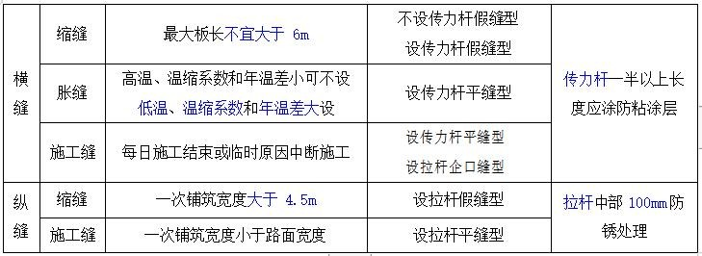

**三、 案例分析**

( 一 ) **背景资料**

某施工单位在南方旅游区承建某一级公路水泥混凝土路面工程，起讫桩号为K0+000～K22+000,当地建筑材 料充足。该公路设计速度为80 km/h, 双向四车道，单车道宽度为3.75m, 硬路肩宽度为2.5m。公路左侧临河

，

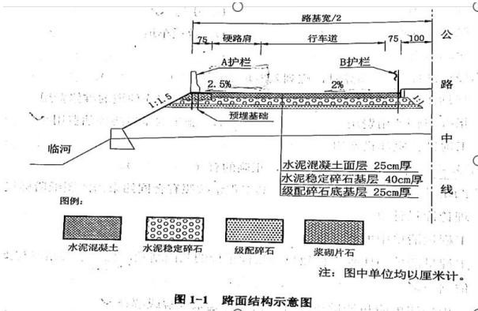填方路堤高度为3～5m,临河侧及中央分隔带侧均设置了安全防撞护栏。该工程主要的施工项目有级配碎石底基 层、水泥稳定碎石基层、水泥混凝土面层、中央分隔带、路面防排水及交通安全设施等。路面结构如图1-1所示。

施工过程中发生了如下事件：

事件一：为确保路面基层的施工质量、提高施工效率，项目部在底基层检验合格后，计划对路面基层 分两层、等厚度进行摊铺、碾压、成型。根据项目部配置的人员和设备，项目部铺筑了试验路段，确定了 基层

混合料的松铺系数为 1.32，并根据该松铺系数确定基层松铺厚度，以确保碾压成型后的基层厚度满足设计要求。

事件二：水泥混凝土路面采用滑模摊铺机进行施工，施工前，项目部技术人员编写了详细的施工方案， 拟报上级部门审批。其中部分技术要求如下：

①水泥混凝土搅拌楼的配备，应优先选配间歇式搅拌楼，也可使用连续搅拌楼；

②水泥混凝土搅拌时，外加剂应以稀释溶液加入，其稀释用水和原液中的水量，不得从拌合加水量中 扣

除。

③滑模摊铺机起步时，应先开启振捣棒，在 2～3min 内调整振捣到适宜频率，使进入挤压板前缘拌合

物振捣密实，无大气泡冒出破灭，方可开动滑模机平稳推进摊铺。

④抗滑纹理做毕，应立即开始保湿养护，并立即连接摊铺相邻车道面板。

事件三：施工单位以公路施工项目为对象，开展施工成本管理和控制。施工项目成本管理流程如图 1-2 所示，表明了施工项目成本管理的流程及其对应的主要管理内容。通过实施该成本管理措施，该路面工程 取得了良好的经济效益。

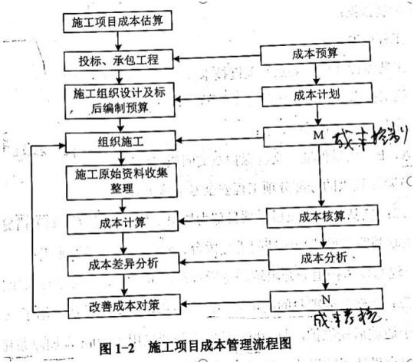

【问题】

* 1. 按护栏的结构类型，写出图 1-1 中设置的 A 护栏和 B 护栏的类型名称。
  2. 计算事件一中路面基层分层摊铺时的单层松铺厚度。（单位 cm，精确到小数点后 1 位）
  3. 逐条判断事件二中的技术要求是否正确，若不正确，改正错误之处。
  4. 写出事件三流程图中的 M、N 对应的成本管理名称。

**【参考答案】**1.A 混凝土护栏、B 波形梁护栏。2.单层松铺厚度：40/2×1.32=26.4cm。

1. ①正确。

②不正确。外加剂稀释用水和原液中的水量，应从拌和加水量中扣除。

③正确。

④不正确。抗滑纹理完成后，应养护不少于 5 天，且混凝土强度满足要求以后，才可以连接摊铺相邻车道面板。

1. M 为成本控制，N 为成本考核。

## （二）

【背景资料】

某施工单位承建了长度为 15km 的高速公路路基工程，合同工期 2 年。主要工程内容包括路基、桥梁、通道涵洞、防护及排水等。其中，路基工程有约 3km 连续段落需进行软基处理，并经 90 天预压后进行路基填筑，本段落软基处理深度在 4m～8m 之间，设计要求以竖向排水体方式进行软基处理填方边坡高度在3m～21m 之间，为保证高填方路基稳定，设计采用了 3m 高6m 宽的反压护道。本合同段路基挖、填方边坡均采取浆砌片石坡面防护。工程实施过程中，发生如下事件：

事件一：项目部就本合同段路基工程编制了施工方案，主要内容包括：

①编制依据；

②工程概况；

③工艺流程及操作要点，关键技术参数与技术措施；

④施工技术方案设计图；

⑤技术方案的主要计算书；

⑥A、B、质量保证，文物保护及文明施工措施；

⑦危险性较大的分部分项工程安全专项施工方案。

事件二：软基处理完成后，项目部为加快工程进度采取了如下措施：

①在软基路段堆载预压期间进行桥台、涵洞、通道工程施工。

②路堤与反压护道分开填筑，待所有路堤施工完成后再进行反压护道施工。

事件三：在软基处理后的高填方路段，路基防护工程设计采用了三级浆砌片石护坡，为便于边坡后期 维护，每 200m 长度内间断采用了 10m 宽加厚浆砌片石护面墙，并按规范要求设计了防滑坎。施工队为了保证工程进度，提出如下技术措施：

①在路堤预压期间施工浆砌片石护坡；

②所有片石在路基坡面上直接铺筑后再以砂浆填充缝隙。

③片石护坡每 10～15m 应设置一道伸缩缝，缝宽宜为 20～30mm。基底地质有变化处应设沉降缝。且伸缩缝与沉降缝可合并设置；

④砂浆初凝后，立即进行养护，砂浆终凝前，砌体应覆盖。

⑤护面墙施工完成后再施工防滑坎。

事件四：工程开工半年后，因特殊原因，经专家论证，建设单位下发正式文件要求本合同工程提前半 年交工，并在文件中指令将路基预压期压缩为 70 天。承包人为响应该要求，及时向内部自行招标确定的分包队伍下达了新的工期计划，经共同努力提前半年完成了全部合同工程。工程交工后，本合同段承包人 及时向建设单位提交了相关工期及费用的书面索赔报告。

## 【问题】

1. 结合背景资料，写出软基处理关于竖向排水体较常用的两种方式。
2. 结合事件一及你对工程管理过程中编制施工方案的理解，完善第⑥条中 A、B 的内容。
3. 事件二中①、②两项措施均明显错误，写出正确做法。
4. 逐条判断事件三中的措施是否正确若不正确，写出正确做法。
5. 结合事件四，施工单位在执行建设单位下达的文件前，监理方应补充什么？
6. 事件四中，承包人向建设单位提交书面索赔报告的做法是否正确，并说明理由。另写出分包人应向 哪个单位提交索赔报告。

**【参考答案】**1.袋装砂井、塑料排水板。

2.A 安全；B 环保。

1. ①桥台、涵洞、通道工程的施工应该在堆载预压沉降完成后进行。

②路堤与反压护道如需要分开填筑，应该在路堤达到临界高度前完成反压护道的施工。

1. ①不正确。浆砌片石护坡宜在路堤沉降稳定后施工。

②不正确。所有片石都应坐于新拌砂浆之上。

③正确。

④正确

⑤不正确。护面墙与防滑坎应当与墙身同步施工。

5.（1）在执行前，监理工程师向施工单位发出变更意向书。

（2）监理按照合同约定发出变更指示。

6.不正确，理由：应在规定时间内向建设单位提交书面索赔报告。 分包人应向承包人提交索赔报告。

## （三）

【背景资料】

某施工单位承建一座平原区跨河桥梁，主桥上部结构为（70+120+120+70）m 的连续箱梁，对应的桥墩编号依次为 0#、1#、2#、3#、4#。0#桥墩和 4#桥墩位于河滩岸上，基础均由 4 根40m 长、直径 2.0m 的桩基础和方形承台组成，桩基础穿越的地层从上至下依次为粘土、砂土、砂卵石、强风化砂岩及弱风化砂岩。 1#桥墩、2#桥墩和 3#桥墩位于水中，基础均由 7 根直径 2.2m 的桩基础和圆形承台组成，其中 1#桥墩和 3# 桥墩的桩长为60m，深水区域 2#桥墩的桩长为 70m。2#桥墩桩基础施工如图 3 所示，图中 h1 为围堰顶与最高水位的竖向间距，L 为围堰内边缘与承台边缘的水平距离。桩基础穿越的地层从上至下依次为 3m 深的淤泥、5m 深的砂卵石、强风化砂岩及弱风化砂岩。施工单位进场后根据实际情况编制了桥梁基础的施工方案， 其中部分技术要求如下：

①桥梁桩基础均采用冲击钻成孔。

②考虑到河滩岸上地质情况较好，对桥墩位置的地面进行清理、整平夯实后安装型钢，形成了桩基础 钻孔工作平台，承台基坑采用放坡开挖工艺进行施工。

③水中桩基础利用钢管桩工作平台进行施工，施工完成后拆除工作平台。

④ 圆形双壁钢围堰采用分块分节拼装工艺施工，经灌水、吸砂下沉至设计位置再进行混凝土封底并抽水后，进行圆形承台施工。

施工单位按程序报批了桥梁基础的施工方案，项目部总工按规定向 A 及B 进行了第一级施工技术交底。后续施工过程中发生了如下事件：

事件一：基于 0#桥墩位于岸上且地质情况较好的实际情况，施工单位将原桩基础的冲击钻孔工艺改为人工挖孔工艺，监理单位依据《公路水运工程淘汰落后工艺、设备、材料目录》的相关规定制止了施工单 位的做法。

事件二：第一根桩成孔验收合格后，施工单位按照规定安装了钢筋笼，利用氧气瓶对灌注水下混凝土 的导管进行试压，被监理制止施工单位之后规范了导管的检验方法，对导管进行了 C 和D 试验，未发现异常。事件三：第一根桩首批混凝土灌注顺利，当混凝土正常灌注至 20m 桩长位置时，导管顶部往下约 2～

3m 位置发生堵管，经取样测得混凝土坍落度为 16cm，及时采用型钢冲散堵管混凝土，后续混凝土灌注未发生异常。

事件四：2#桥墩桩基础施工完成后，施工单位拆除了钻孔工作平台，将圆形双壁钢围堰下沉至设计位置，对围堰基底进行认真清理和整平后，随即灌注了水下封底混凝土。封底混凝土的厚度经计算确定为 4m， 计算时考虑了桩周摩阻力、围堰结构自重等因素。封底混凝土达到龄期要求后，施工承台前，围堰内侧周边发

生渗漏，处理后未对后续工序造成影响。

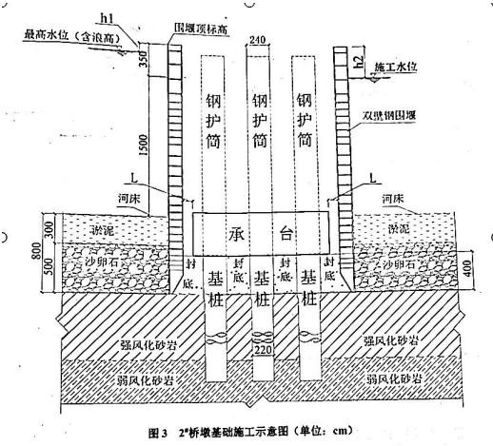

【问题】

1. 针对水中基础施工，施工单位需编制哪些专项施工方案。写出题干中 A、B 的具体内容。
2. 根据《公路水运工程淘汰落后工艺、设备、材料目录》的规定，写出事件一中桩基础人工挖孔工艺 属于哪种淘汰类型。
3. 写出事件二中 C、D 的具体内容。
4. 写出事件三中处理导管堵管的另一种方法，并从坍落度的角度分析导管堵管的原因。
5. 写出图 3 中L、h1 的技术要求（以m 为单位），说明事件四中围堰渗漏的原因，及封底混凝土厚度计算重点还应考虑的其他两个因素。

## 【参考答案】

1.（1）桩基础专项施工方案、钻孔平台专项施工方案、基坑开挖、支护、降水施工方案、钢管桩工 作平台专项施工方案、围堰工程专项施工方案。

（2）A 为各部门负责人；B 为全体技术人员。2.限制使用类型工艺。

3.C 为水密承压试验；D 为接头抗拉试验。

4.在导管上固定附着式振捣器进行振动来疏通导管内混凝土。 造成堵管的原因：混凝土坍落度太小。5.L≥1m；h1：0.5～0.7m。

渗漏的原因：没有对围堰与封底混凝土侧部接触范围进行清理和堵漏。 补充考虑因素：浮力、封底混凝土自身强度。

## （四）

【背景资料】

某高速公路双向六车道分离式隧道，左洞长 825m，起讫桩号为 ZK16+435～ZK17+260，右洞长 840m， 起讫桩号为 YK16+440～YK17+280。隧道进出口均为 V 级围岩，洞身包含Ⅱ、Ⅲ和Ⅳ级围岩。由于地形和地质条件限制，隧道采用出口向进口单向掘进的施工方案。隧道出口段浅埋且以软弱破碎地层为主，属不良 地质。隧道出口端设计为端墙式洞门，洞门设计如图 4 所示。

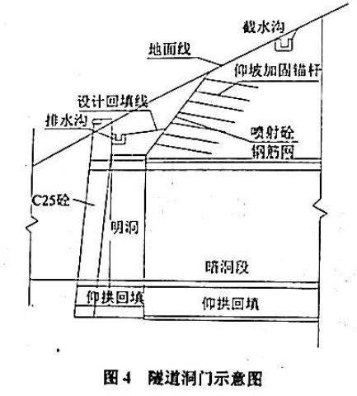

施工过程中发生了如下事件：

事件一：为降低地表水对隧道施工的影响，洞口排水系统的技术要求如下：

①仰坡坡顶的截水沟应结合永久排水系统在洞口开挖前修建；

②洞顶截水沟不应与路基边沟顺接组成排水系统；

③洞门排水沟应与洞门结构同时完成；

④洞口截水、排水设施不应在融雪期之前完成；

⑤截水沟迎水面不得低于原地面，回填应密实且不易被水掏空；

事件二：为保障进洞施工安全，采用超前管棚支护辅助施工措施，其施工流程包括：

①钻孔；②管棚钢管内注浆；③浇筑导向墙（包括安设导向管）；④插入钢筋笼；⑤打设管棚钢管； 事件三：隧道洞口段施工时，明洞衬砌施作应遵循以下技术要求：

①明洞衬砌内模板应采用衬砌模板台车，并应设置外模和固定支架；

②明洞衬砌拱圈混凝土混合料坍落度宜控制在 150mm 以下；

③混凝土入模温度应控制在 5℃～32℃范围内；

④明洞混凝土强度达到 80%后方可拆除内模。

事件四：施工单位编制了隧道施工组织设计和标后预算，标后预算中的自有机械费用由不变费用和可 变费用组成。项目计划工期为 2 年10 个月，实际工期比计划工期节省了 4 个月。施工时投入了 2 台挖掘机、4

台装载机和 2 套二衬台车等自有机械设备，其中每台装载机的原价为 42 万元，年折旧率为 12%。

【问题】

1. 逐条判断事件一中洞口排水系统的技术要求是否正确。若不正确，写出正确的做法。
2. 写出事件二中正确的超前管棚支护施工流程（用编号表示，如①②……）。
3. 综合安全、质量、进度和经济等因素，写出隧道出口段适宜的两种开挖方法，并说明理由。
4. 逐条判断事件三中明洞衬砌施工遵循的技术要求是否正确。若不正确，写出正确做法。
5. 计算事件四中所有装载机在该项目实际发生的折旧费，并写出自有机械不变费用中折旧费之外包含 的其他三项费用名称。

**【参考答案】**1.①正确。

②错误，洞顶截水沟应与路基边沟顺接组成排水系统。

③正确。（此题有争议）

④错误，洞口截水、排水设施应该在融雪期之前完成。

⑤错误，截水沟迎水面不得高于原地面。2.③①⑤④②。

3.中隔壁法、交叉中隔壁法

理由：案例背景单洞三车道、V 级围岩、出口段浅埋且以软弱破碎地层为主。4.①正确。

②错误，改正：明洞衬砌拱圈混凝土混合料坍落度宜控制在 120mm 以下。（考规范）

③正确。

④错误，改正：明洞混凝土强度达到 75%后可以拆除内膜。（考规范） 5.4×42×0.12×2.5=50.4 万元。

其他三项不变费用为：检修费、维护费、安拆辅助费。

## （五）

【背景资料】某高速公路位于山岭重丘区，其中 K3+780~K4+640 为路堑工程，局部路段存在小型滑坡，采用削坡减载方法处治。路基某分项工程 W 的施工网络计划图如图 5 所示。

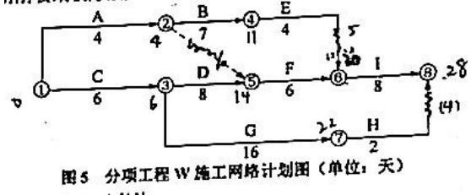

施工过程中发生了如下事件

事件一：针对 K3+780～K4+640 段滑坡处治，施工单位编制了专项施工方案，经下列具体流程处理后进行实施施工单位技术负责人审核签字、加盖施工单位项目部公章，专业监理工程师审查签字、加盖执业 印章。

事件二：针对削坡减载工作，施工单位制定了相应的技术措施，部分内容如下

①边坡开挖自下而上逐级进行；

②边坡开挖严禁采用爆破法施工；

③开挖坡面宜适当超挖；

④开挖坡面上有裂缝时，应予灌浆封闭或开挖夯填。 事件三：分项工程 W 施工时，出现下列 2 种情形：

①A、B 工作按进度顺利完成，但 E 工作施工时，施工单位发现图纸存在错误，经技术论证后，由设计单位对图纸进行修改后继续施工，由此造成 E 工作停滞 3 天。

②工作 D 施工时，因施工现场条件变化，建设单位提出了更高的质量要求，导致 D 工作量增加了 30%。针对上述情形造成的工期延长和费用增加，施工单位向监理单位递交了工期索赔和费用索赔的申请。事 件四：施工过程中，施工单位积极开展安全生产事故隐患排查工作，避免安全事故的发生。采用的

安全生产事故隐患排查方式有日常安全生产检查等。

【问题】

1. 改正事件一中专项施工方案处理流程的错误之处。判断该专项施工方案是否需要召开专家论证会并 说明理由。
2. 逐条判断事件二中的技术措施是否正确。若不正确改正错误之处。
3. 写出分项工程 W 的施工关键路线（用①→②……或 A→B……形式表达），并计算其总工期。
4. 逐条判断事件三中的工期索赔和费用索赔是否成立，并说明理由。
5. 补充事件四中安全生产事故隐患排查的其他两种方式。

**【参考答案】**改正：专项施工方案应当由施工单位技术负责人签字、加盖单位公章。由总监理工程师审查签字、 加盖执业印章后方可实施。

不需要专家论证，因为只有中型及以上滑坡体处理才需要专家论证，而本工程滑坡体为小型滑坡。

1. ①错误。削坡减载应自上而下逐级开挖。

②正确。

③错误。开挖坡面不得超挖。

④正确。

3.①→③→⑤→⑥→⑧，总工期为 28 天。

4.（1）E 工作工期延长不成立，理由：工作 E 总时差为 5 天，延后 3 天不影响总工期。费用索赔成立，理由：属于非承包人的责任（或属于发包人的责任）。

（2）D 工作工期索赔成立，理由：D 工作为关键工作，增加工作量必然导致总工期的延长，因此工期索赔成立。

费用索赔成立，理由：建设单位提出了更高的质量要求，属于发包人的责任。 5. 综合安全检查、专项安全检查。

6